ANTROPOMETRİK ÖLÇÜM VE PERFORMANS TEST PROTOKOLLERİ
- Antropometrik Ölçümler
  - Vücut Ağırlığı(kg):Ayakkabısız ve spor kıyafeti ile ölçülecektir.
  - Boy Uzunluğu (cm):Ayakkabısız spor kıyafeti ile ölçülecek. Ölçüm sırasında topuk, kalça, sırt ve başın (arka bölüm) iz düşümü aynı dikey doğrultuda olacaktır (başın pozisyonu gözler karşıya bakacak şekildedir).
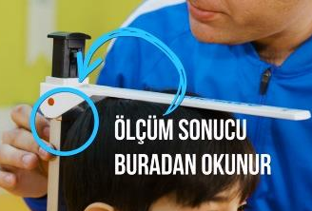
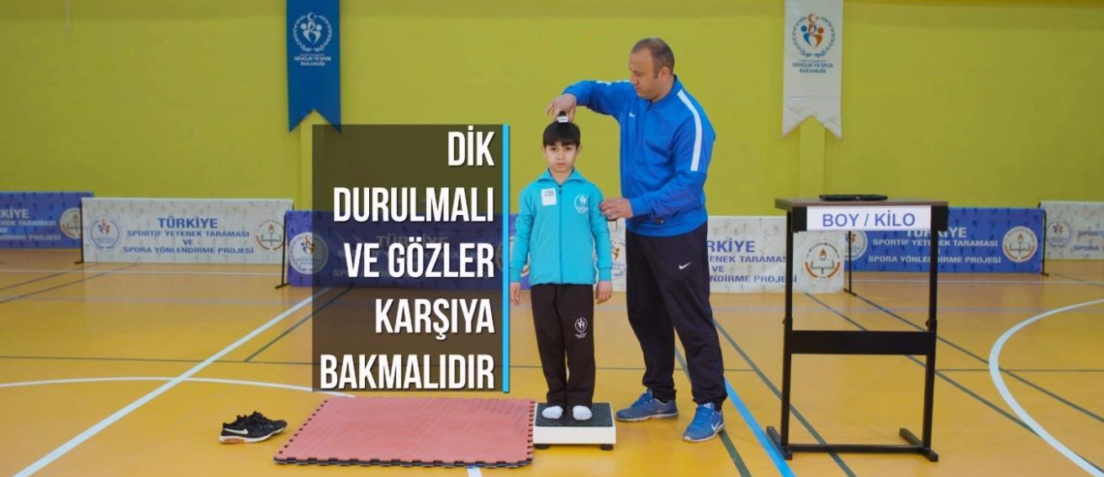
  - Esneklik (uzan eriş):
Testin Tanımı:
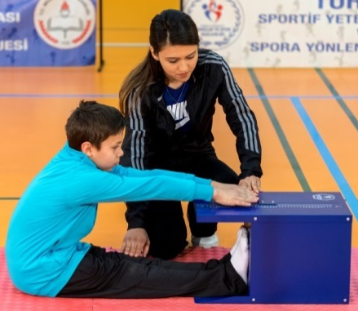

- Öğrenci ayakkabısız olarak esneklik tahtasının dayanma bölümüne her iki ayağının tabanlarını yerleştirir.
- Dizlerini gergin tutar ve kalça ekleminden bükülerek her iki kolu ile nefesini vererek öne doğru uzanır.
- Esneklik tahtasının üzerinde duran cetveli parmaklarının ucu ile iterek en uzak noktaya kadar götürür.

Test Uygulayıcıları için Açıklamalar:
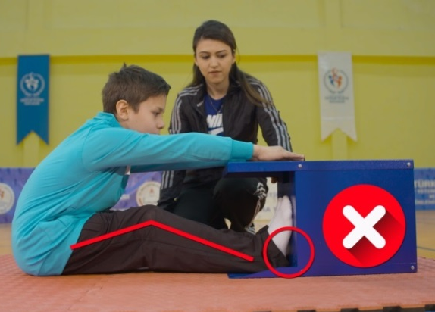
- Öğrenci ayak tabanlarını esneklik tahtasına tam olarak dayamalıdır.
- Öne uzanırken dizleri bükülmemelidir.
- Öğrenci öne doğru uzanırken; esneklik tahtasının üzerinde duran cetveli yavaşça ve akıcı olarak ileri doğru taşımalıdır.
- Öğrencinin uzandığı son noktada birkaç saniye beklemesi sağlanır.
- İlk denemeden sonra 5-10 sn kadar dinlenme verilir. Cetvel başlangıç noktasına çekilir ve ardından ikinci denemede uygulama tekrarlanır.
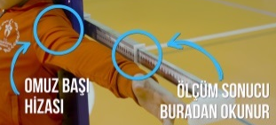
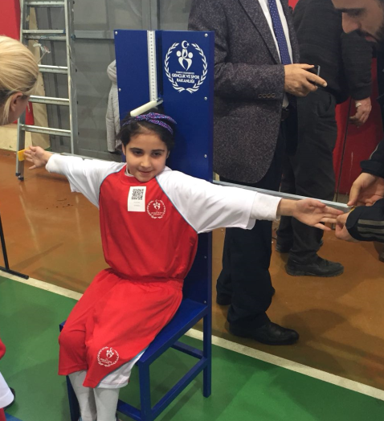
  - Oturma Yüksekliği (cm):Sandalyeye oturur pozisyonda dizler 90⁰ kalça, sırt ve başın (arka bölüm) iz düşümü aynı dikey doğrultuda olacak (başın pozisyonu gözler karşıya bakacak şekildedir).
  - Kulaç Uzunluğu (cm):Sırt geriye dayalı biçimde topuk, kalça, sırt ve başın (arka bölüm) iz düşümü aynı dikey doğrultuda olacak. Kollar avuç içi karşıya bakacak şekilde yere paralel yanlara gergin olarak açık uzatılacak. Her iki kolun orta parmakları arasındaki uzaklık ölçülecek.

- Performans Testleri
  - Dikey Sıçrama
Testin Tanımı:
- Öğrenci sıçrama matının üzerinde, ayaklar omuz genişliğinde açık olarak dik pozisyonda bekler.
- Hızlı şekilde dizlerini bükerek aşağıya çöker ve hiç beklemeden yapabildiği en yüksek hızla, kollarını kullanarak yukarıya doğru sıçrar.
- Yere inişte dizlerini bükmeden, sıçradığı noktaya düşmeye dikkat eder.
- Sıçrama noktasına uzak düşüşlerde ölçüm kayda alınmaz ve tekrar deneme yapmasına izin verilir.

Test Uygulayıcıları için Açıklamalar:
- Öğrencinin dikkatini toplamasını ve hızlı sıçramaya odaklanmasını sağlayın.
- Hızlı ve doğru sıçradığından emin olun.
- Sıçrama noktasına uzak inişlerde ölçümü kayda almayın ve tekrar deneme yapmasına izin verin.

  - El Kavrama Kuvveti Testi:
Testin Tanımı: Öğrenci ayakta duruş pozisyonunda kolu gergin olarak aşağıya uzatır tüm kuvveti ile El dinamometresinin tutamaklarını sıkar. El dinamometresi ile kavrama kuvveti ölçülür.

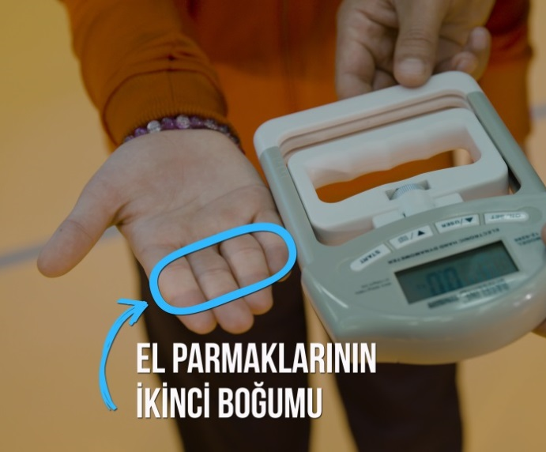

Test Uygulayıcıları için Açıklamalar:
- Test Uygulayıcıları, dinamometrenin kilogram biriminde olduğunu kontrol eder.
- Sıkma kolu aralıklarını her öğrencinin el parmaklarının ikinci boğumuna uygun olacak şekilde ayarlar. Öğrenci, bir defa hafifçe sıkarak deneme yapar ve testi tanır.
- Bu denemeden sonra öğrenci biraz dinlenir ve test başlar.
- Bir kez sol elinin bir kez de sağ elinin avuç içi ve parmakları ile dinamometreyi olanca kuvvetiyle sıkar. Katılımcının dinamometreyi tüm kuvveti ile sıktığından emin olur.
- Her deneme sonrası ölçülen değerler test formuna işler.

  - Geriye Sağlık Topu Atma
Testin Tanımı: Katılımcı atış yapacağı yöne sırtı dönük olarak pozisyon alır. İki elle önde tuttuğu topu, dizlerini hafifçe büktükten sonra vücudunu hızla gererek çift kolu ile geriye doğru fırlatır. Atış alanı açısı 30⁰ olarak belirlenir. Atış sırasında belirlenen çizgiyi aşarak geriye doğru düşme durumunda atış tekrarlanır.

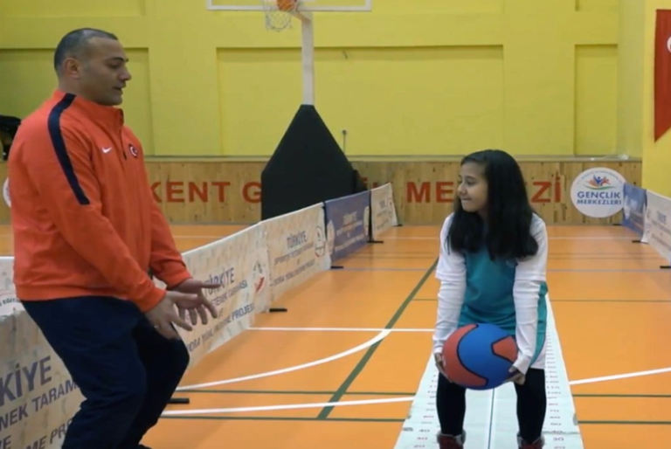
Test Uygulayıcıları için Açıklamalar:
Katılımcının bacaklar omuz genişliği kadar açık ve sırtı atış alanına dönük olarak pozisyon almasına yardımcı olur.
Sağlık topunu iki el ile önde tutarak geriye doğru düşmeden fırlatmasına rehberlik eder.
Kontrolsüz atışlar dikkate alınmaz.
Uygun açı ve hızla yapılan 2 atış kayda alınır.

  - Çeviklik Testi:
Testin Tanımı:
- Öğrenci aşağıdaki parkurun orta çizgisinin 50cm gerisinde koşu yönüne yan duruş pozisyonunda hazır bekler (duruş pozisyonu yön seçimi öğrencinin tercihine bırakılır).
- Çıkış komutu verilince hızla başlama yönünde koşarak işaretlenmiş hedefe eliyle dokunur ve hızla dönerek gerisinde bulunan işaretlenmiş diğer hedefe koşar ve eliyle dokunur, tekrar dönerek geride bulunan başlangıç çizgisini hızlıca geçerek testi tamamlar.
Test Uygulayıcıları için Açıklamalar:
- Öğrencinin çıkış çizgisinde doğru pozisyon almasını sağlar.
- Koşuya başlamadan önce öğrenciyi belirlenmiş hedeflere dokunması, hızlıca koşması ve varış çizgisini geçene kadar hızını koruması konusunda uyarır.
- Koşu sırasında ellerin belirlenmiş hedeflere dokunmasını dikkatle takip eder.

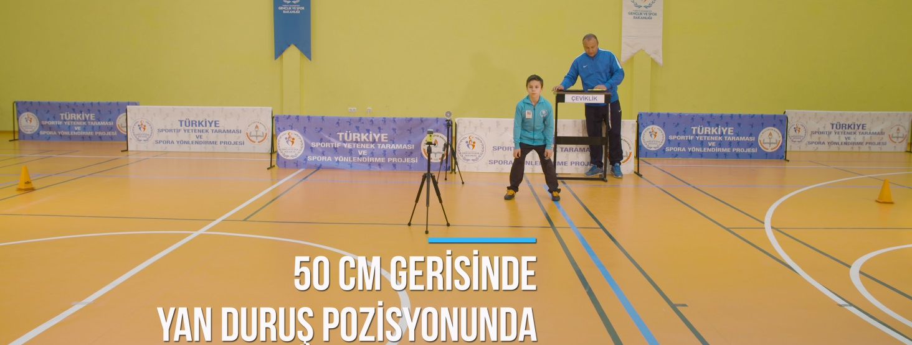

  - 20m Sürat Koşusu:
Testin Tanımı:
- Öğrenci çıkış çizgisinin üzerine bir ayağının ucunu yerleştirir.
- Öğrenci hazır olunca ileriye doğru süratle koşarak 20 m ilerideki varış çizgisinden hızla geçer.
Test Uygulayıcıları için Açıklamalar:
- Öğrencinin, fotoselin 1 m gerisinde çıkış çizgisinde doğru pozisyonu almasını sağlar.
- Koşuya başlamadan önce öğrencinin başlangıç fotoseli ile temasını önler.
- Öğrenciyi en yüksek sürat ile koşması ve bitiş çizgisini yavaşlamadan hızla geçmesi konusunda uyarır.
- Kulvar bitişinde öğrencinin sağlığını ve güvenliğini koruyucu önlemleri (minder, yumuşak materyal vb.) alır.

